Isolierung von Lecithin
Fragestellung: | Wie kann Lecithin aus Eigelb gewonnen werden?
Thema: | Lipide und Fette - Isolierung von Lecithin aus Eigelb
Material  pro Gruppe: | Becherglas 250 mL  Erlenmeyerkolben 250 mL  Messzylinder 50 mL  Glasstab  Trichter  Rundfilter  Abdampfschale  Wasserbad

Achtung!! Immer Schutzbrille tragen  und
lange Haare zusammenbinden
Chemikalien  pro Gruppe: | Name: | Gefahren/Sicherheitshinweise:
Chemikalien  pro Gruppe: | Ethanol C₂H₅OH | Gefahr
Chemikalien  pro Gruppe: | Ether (Diethylether) (C₂H₅)₂O | Gefahr
Chemikalien  pro Gruppe: | Aceton CH₃COCH₃ | Gefahr
Chemikalien  pro Gruppe: | frisches Eigelb von 4 Eiern  Wasser (Deionat) | --------
Durchführung  in der Gruppe:  Lösungsmittel im Abzug abdampfen! | - Gebt das Eigelb von 4 Eiern in ein Becherglas, fügt 40 mL Ethanol dazu und verrührt alles zu einer homogenen Masse.  - Gebt zu dieser Mischung 50 mL Ether.  - Filtriert jetzt die ausgefallenen (fast farblosen) Proteine und Kohlenhydrate ab.  - Dampft das Lösungsmittelgemisch am heißen Wasserbad so lange ein, bis sich eine Emulsion bildet.  - Rührt die Emulsion drei bis vier Mal mit je 10 mL Aceton gut durch. Das Aceton enthält die rötlich gelben Eigelb-Farbstoffe und Fette. Gießt das Aceton immer wieder ab.  - Dampft abschließend das restliche Lösungsmittel ein. | 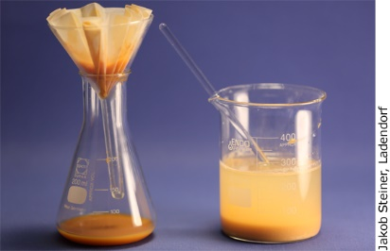  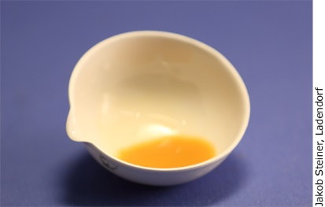  Isolierung von Lecithin
Beobachtung und Auswertung:
Erkenntnisse: | Zusammenhang zwischen Struktur und Eigenschaften des Lecithins:
Reaktionsgleichung:
Weitere Fragen: | Recherchiert über weitere Eigenschaften von Lecithin und überlegt, wie diese in Experimenten gezeigt werden können.
Entsorgungshinweis: | Lösungsmittelreste im Behälter für organische Lösungsmittel entsorgen. Übrige Reste in den Restmüll geben.

Fragestellungen zum Versuch
Aufgabe für die Schüler:innen- Gruppen:

1. Lecithin kann aus verschiedenen Pflanzen gewonnen werden.
Findet heraus:
- Aus welchen Pflanzen kann Lecithin gewonnen werden?
- Welche Aufgaben erfüllt es im Körper?
- Kann Lecithin schädlich sein?
Beantwortet diese Fragen schriftlich.
2. Lecithin-Präparate werden als wichtige Nahrungsergänzungsmittel beworben.
Wie sinnvoll ist die Einnahme von Lecithin–Präparaten?
Nehmt dazu begründet Stellung. (REP, TRA, PRO)

